**Практическая работа по теме Тепловые машины.КПД. При подготовке к ОГЭ**

**1.  Задания**

Установите соответствие между физическими величинами и формулами, по которым эти величины определяются. К каждой позиции первого столбца подберите соответствующую позицию второго и запишите в таблицу выбранные цифры под соответствующими буквами. Цифры в ответе могут повторяться.

|  |  |
| --- | --- |
| ФИЗИЧЕСКИЕ ВЕЛИЧИНЫ | ФОРМУЛЫ |
| А)  удельная теплота плавления      Б)  удельная теплоёмкость вещества      B)  удельная теплота сгорания топлива | 1)     дробь: числитель: Q, знаменатель: m умножить на левая круглая скобка t_2 минус t_1 правая круглая скобка конец дроби  2)     дробь: числитель: Q, знаменатель: m конец дроби  3)     дробь: числитель: m, знаменатель: V конец дроби  4)    \lambda умножить на m  5)    q умножить на m |

|  |  |  |
| --- | --- | --- |
|  |  |  |
|  |  |  |

**Решение.** Сопоставим физическим величинам формулы.

А)  Удельная теплота плавления вещества  — это то количество тепла, которое необходимо передать телу массой 1 кг для того, чтобы расплавить его. Она вычисляется по формуле 2: 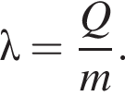

Б)  Удельная теплоёмкость вещества  — это то количество тепла, которое необходимо передать телу массой 1 кг для того, чтобы нагреть его на 1 °C. Она вычисляется по формуле 1: 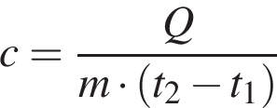

B)  Удельная теплота сгорания топлива вычисляется как количество теплоты, выделенное при сгорании, отнесённое к массе сгоревшего топлива. Она вычисляется по формуле 2: 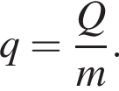

Ответ: 212.

127

212

Раздел кодификатора ФИПИ: [2.11 Тепловые машины. Внутренняя энергия сгорания топлива.](/search?keywords=1&cb=1&search=2.11%20Тепловые%20машины.%20Внутренняя%20энергия%20сгорания%20топлива.)

**2.  Задания**

Сколько спирта надо сжечь, чтобы нагреть воду массой 2 кг на 29 °C? Считать, что вся энергия, выделенная при сгорании спирта, идёт на нагревание воды. (Удельная теплота сгорания спирта 2,9·107Дж/кг, удельная теплоёмкость воды 4200 Дж/(кг·°С)).

1)  4,2 г

2)  8,4 г

3)  4,2 кг

4)  8,4 кг

**Решение.** Составим уравнение теплового баланса для процесса:

Q_полученное=Q_переданное.

Получала тепло вода, отдавал  — спирт. Обозначим массу воды за *m*1, спирта  — за *m*2. Тогда

Q_полученное=m_1 умножить на c_в умножить на 29 градусов С.

Спирт отдал:

Q_переданное= m_2 умножить на q_сп.

Из уравнения теплового баланса находим, что:

  
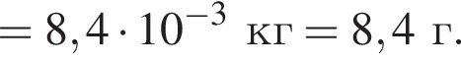

Правильный ответ указан под номером 2.

Ответ: 2

171

2

Раздел кодификатора ФИПИ: [2.11 Тепловые машины. Внутренняя энергия сгорания топлива.](/search?keywords=1&cb=1&search=2.11%20Тепловые%20машины.%20Внутренняя%20энергия%20сгорания%20топлива.)

**3.  Задания**

Двигатель трактора совершил полезную работу 23 МДж, израсходовав при этом 2 кг бензина. Найдите КПД двигателя трактора (удельную теплоту сгорания бензина принять равной 46 МДж/кг).

1)  10%

2)  25%

3)  50%

4)  100%

**Решение.** КПД есть отношение полезной работы *A*1 к полной совершённой работе *A*2. Полной работой является энергия, которая выделилась при сжигании 2 кг бензина. Тогда КПД равен:

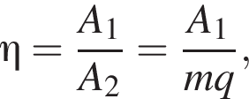

где *m*  — масса бензина, *q*  — удельная теплота сгорания бензина.

Используя табличные данные и условия задачи, находим:

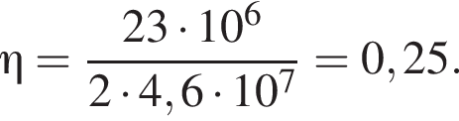

Правильный ответ указан под номером 2.

Ответ: 2

846

2

Раздел кодификатора ФИПИ: [2.11 Тепловые машины. Внутренняя энергия сгорания топлива.](/search?keywords=1&cb=1&search=2.11%20Тепловые%20машины.%20Внутренняя%20энергия%20сгорания%20топлива.)

**4.  Тип**

При модернизации системы водяного отопления печь, работающую на дровах, заменили на печь, работающую на природном газе. Удельная теплота сгорания дров 107 Дж/кг, природного газа  — 3,2 · 107 Дж/кг. Как нужно изменить (увеличить или уменьшить) массу топлива, сжигаемого в печи в единицу времени, для того чтобы сохранить прежнюю скорость циркуляции воды в отопительной системе? Ответ поясните.

**Водяное отопление**

Необходимость в отоплении возникла в незапамятные времена, одновременно с тем, как люди научились строить для себя самые примитивные жилища. Первые жилища отапливались кострами, потом их сменили очаги, затем  — печи. В ходе технического прогресса системы отопления постоянно совершенствовались и улучшались. Люди учились применять новые виды топлива, придумывали разные конструкции отопительных приборов, стремились уменьшить расход горючего и сделать работу отопительной системы автономной, не требующей постоянного контроля человека. В настоящее время наибольшее распространение получили системы водяного отопления, которое применяется для обогрева как многоквартирных домов в городах, так и небольших зданий в сельской местности. Принцип работы системы водяного отопления (см. рис.) удобно пояснить на примере отопительной системы небольшого жилого дома.

Источником теплоты для отопительной системы служит печь 1, в которой могут сгорать различные виды органического топлива  — дрова, торф, каменный уголь, природный газ, нефтепродукты и пр. Печь нагревает воду в котле 2. При нагревании вода расширяется и её плотность уменьшается, в результате чего она поднимается из котла вверх по вертикальному главному стояку 3. В верхней части главного стояка расположен имеющий выход в атмосферу расширительный бак 4, который необходим из-за того, что объём воды увеличивается при нагревании. От верхней части главного стояка отходит труба 5 («горячий трубопровод»), по которому вода подаётся к отопительным приборам  — батареям 6, состоящим из нескольких секций каждая. После протекания через батареи остывшая вода по обратному трубопроводу 7 вновь попадает в котёл, опять нагревается и снова поднимается по главному стояку. При наиболее простой однотрубной схеме все батареи соединяются друг с другом таким образом, что все секции оказываются параллельно подсоединёнными к горячему и к обратному трубопроводу. Поскольку вода при протекании через батареи постепенно остывает, для поддержания одинаковой температуры в разных помещениях в них делают батареи с разным числом секций (то есть с разной площадью поверхности). В тех комнатах, в которые вода поступает раньше и поэтому имеет более высокую температуру, количество секций в батареях делают меньше, и наоборот. Вода в такой отопительной системе циркулирует автоматически, до тех пор пока в печи горит топливо. Для того чтобы циркуляция была возможна, все горячие трубопроводы и обратные трубопроводы в системе делают либо вертикальными, либо с небольшим уклоном в нужную сторону  — так, чтобы вода по ним шла от главного стояка обратно к котлу под действием силы тяжести («самотёком»). Скорость циркуляции воды и степень обогрева можно регулировать, уменьшая или увеличивая количество топлива, сгорающего в печи в единицу времени. Вода циркулирует в отопительных системах такого типа тем лучше, чем больше расстояние по высоте между котлом и горячим трубопроводом. Поэтому печь с котлом стараются располагать как можно ниже -обычно их ставят в подвале либо, при его отсутствии, опускают до уровня земли, а горячий трубопровод проводят по чердаку.

Для нормальной работы отопительной системы очень важно, чтобы внутри неё не было воздуха. Для выпуска воздушных пробок, которые могут возникать в трубах и в батареях, служат специальные воздухоотводчики, которые открываются при заполнении системы водой (на рисунке не показаны). Также на трубах в нижней части системы устанавливаются краны 8, при помощи которых из отопительной системы при необходимости сливается вода.

**Решение.** Ответ: уменьшить.

Объяснение: скорость циркуляции воды в отопительной системе при прочих равных условиях определяется скоростью нагревания воды в котле. При сгорании природного газа выделяется большее количество теплоты, чем при сгорании такой же массы дров, и вода в котле нагревается быстрее. Поэтому для сохранения прежней скорости циркуляции воды в системе необходимо уменьшить массу сжигаемого в печи топлива.

**Критерии проверки:**

Ответ: уменьшить.

Объяснение: скорость циркуляции воды в отопительной системе при прочих равных условиях определяется скоростью нагревания воды в котле. При сгорании природного газа выделяется большее количество теплоты, чем при сгорании такой же массы дров, и вода в котле нагревается быстрее. Поэтому для сохранения прежней скорости циркуляции воды в системе необходимо уменьшить массу сжигаемого в печи топлива.

860

уменьшить.

Объяснение: скорость циркуляции воды в отопительной системе при прочих равных условиях определяется скоростью нагревания воды в котле. При сгорании природного газа выделяется большее количество теплоты, чем при сгорании такой же массы дров, и вода в котле нагревается быстрее. Поэтому для сохранения прежней скорости циркуляции воды в системе необходимо уменьшить массу сжигаемого в печи топлива.

Раздел кодификатора ФИПИ: [2.11 Тепловые машины. Внутренняя энергия сгорания топлива.](/search?keywords=1&cb=1&search=2.11%20Тепловые%20машины.%20Внутренняя%20энергия%20сгорания%20топлива.)

**5.  Задания**

Автомобиль УАЗ израсходовал 30 кг бензина за 2 ч. езды. Чему равна мощность двигателя автомобиля, если его КПД составляет 30%? (Удельная теплота сгорания бензина 4,6·107Дж/кг).

1)  57,5 кВт

2)  575 кВт

3)  1500 кВт

4)  6900 кВт

**Решение.** Энергия, полученная двигателем от 30 кг бензина КПД определяется как отношение полезной работы к энергии, потребляемой двигателем 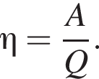Мощность двигателя  — это отношение полезной работы совершаемой двигателем ко времени:

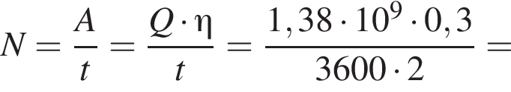  
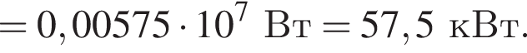

Правильный ответ указан под номером 1.

Ответ: 1

1145

1

Раздел кодификатора ФИПИ: [2.11 Тепловые машины. Внутренняя энергия сгорания топлива.](/search?keywords=1&cb=1&search=2.11%20Тепловые%20машины.%20Внутренняя%20энергия%20сгорания%20топлива.)

**6.  Тип 23**

Сколько граммов воды можно нагреть на спиртовке на 30 °C, если сжечь в ней 21 грамм спирта? КПД спиртовки (с учётом потерь теплоты) равен 30 %. (Удельная теплота сгорания спирта 2,9·107Дж/кг, удельная теплоёмкость воды 4200 Дж/(кг·°С)).

**Решение.** При нагревании тела на температуру \Delta tтело получает количество теплоты Q=cm\Delta t.При сгорании тела выделяется энергия Q_сгор=qm_cгор.Учитывая, что КПД спиртовки равен 30 %, получаем:

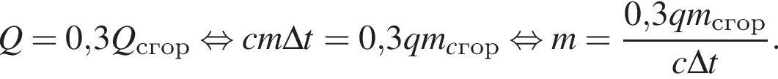

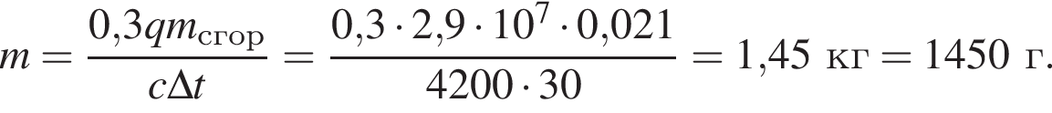

Ответ: 1450 г.

**Критерии проверки:**

8830

1450 г.

Раздел кодификатора ФИПИ:

[2.7 Закон сохранения энергии в тепловых процессах. Уравнение теплового баланса.](/search?keywords=1&cb=1&search=2.7%20Закон%20сохранения%20энергии%20в%20тепловых%20процессах.%20Уравнение%20теплового%20баланса.);

[2.11 Тепловые машины. Внутренняя энергия сгорания топлива.](/search?keywords=1&cb=1&search=2.11%20Тепловые%20машины.%20Внутренняя%20энергия%20сгорания%20топлива.).

**7.  Тип 23 №**[**9046**](/problem?id=9046)

Двигатель трактора совершил полезную работу 23 МДж, израсходовав при этом 2 кг бензина. Найдите КПД двигателя трактора.

**Решение.** При сгорании 2 кг бензина выделяется Q=qmтеплоты, где *q*  — удельная теплота сгорания бензина. КПД рассчитывается по формуле: 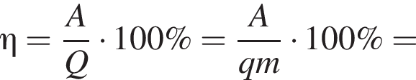  
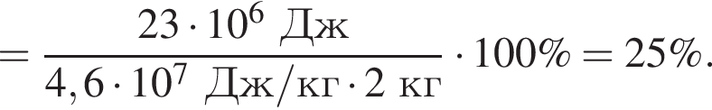

Ответ: 25 %.

**Критерии проверки:**